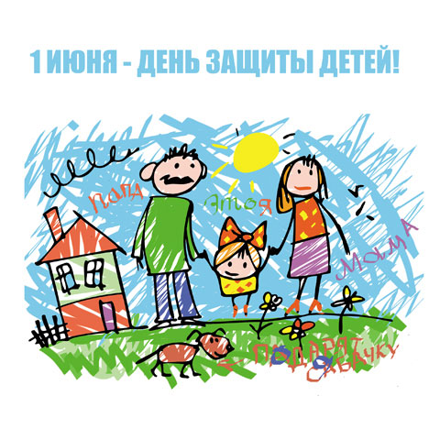
В первый день лета отмечается День защиты детей – светлый и радостный праздник, наполненный самыми лучшими человеческими чувствами, любовью, добротой, вниманием, заботой, без которых невозможно благополучие наших детей!
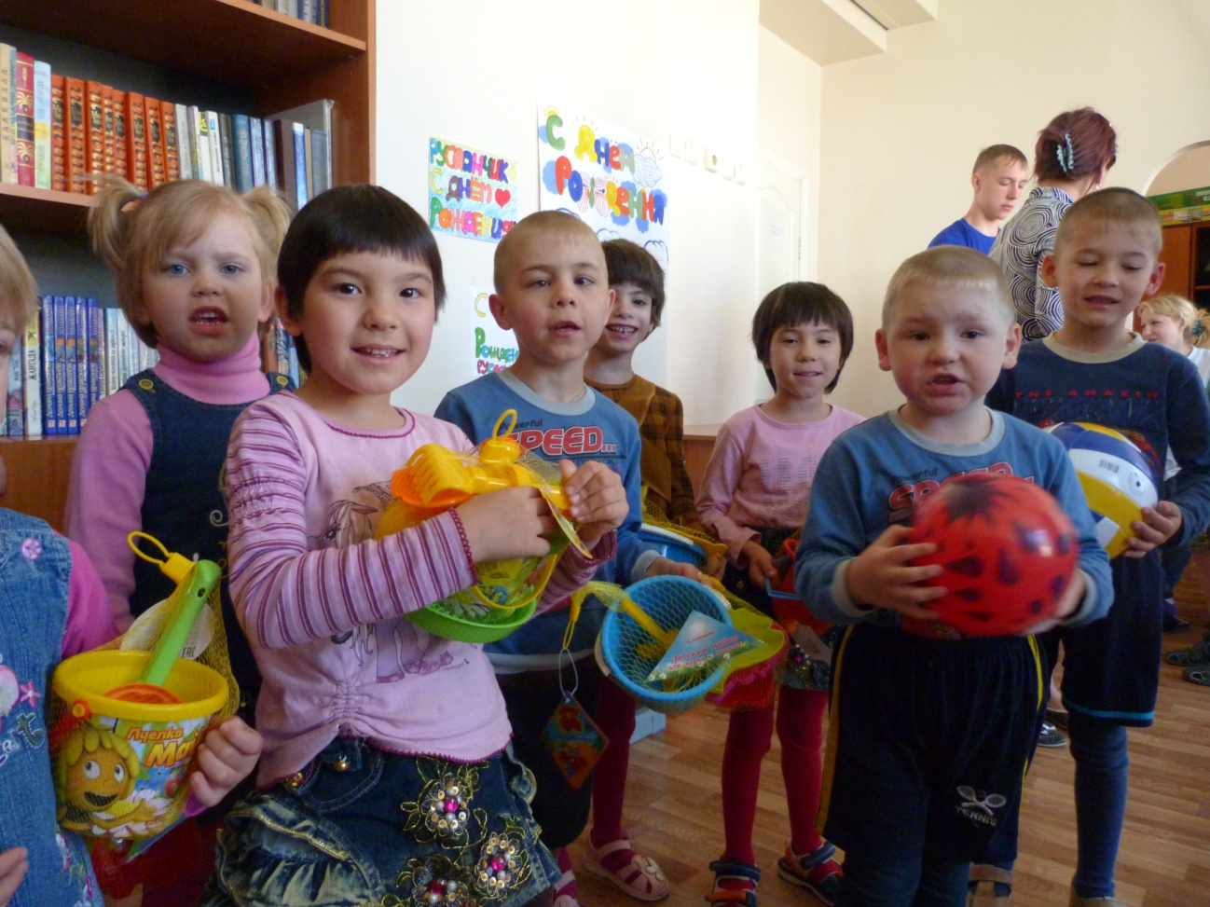
Международный день защиты детей – это не только веселье, смех, песни и развлечения. Это еще и возможность для взрослых громко заявить о своем желании и возможностях сделать что-то хорошее для тех детей, которых нужно защищать. Это дети, у которых нет родителей, дети с ограниченными возможностями, дети из малообеспеченных и неблагополучных семей.
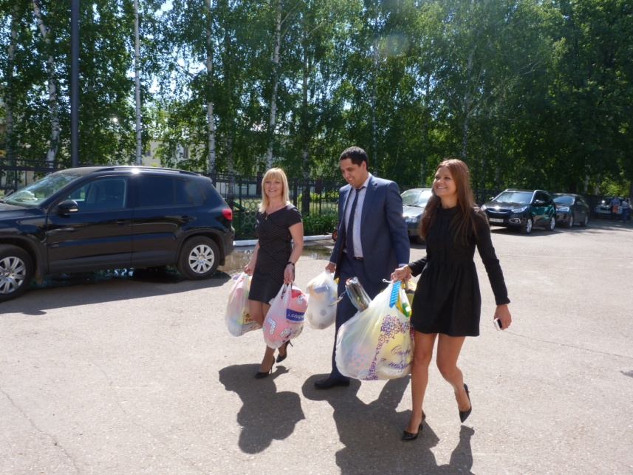
В Международный день защиты детей члены Молодежного совета Управления Федерального казначейства по Республике Башкортостан посетили Республиканский социальный приют для детей и подростков. В ходе посещения социального приюта осмотрели учебные помещения, спальные комнаты, а также творческие мастерские, где воспитанники своими руками изготавливают различные поделки.
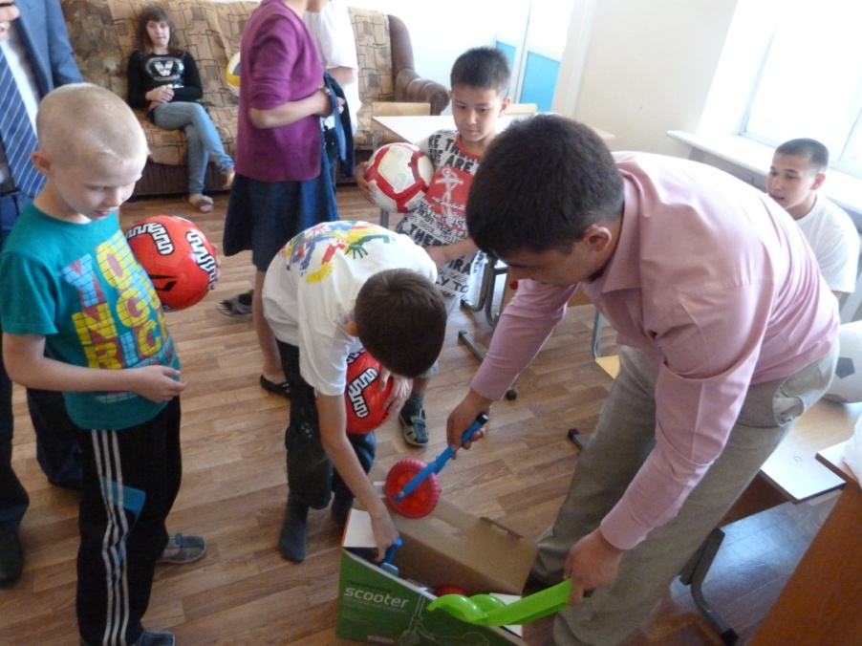
По окончанию мероприятия члены Молодежного совета Управления подарили игрушки детишкам социального приюта, а ребятам постарше спортивный инвентарь. Игрушки и спортивный инвентарь были собраны общими усилиями сотрудников Управления Федерального казначейства по Республике Башкортостан.
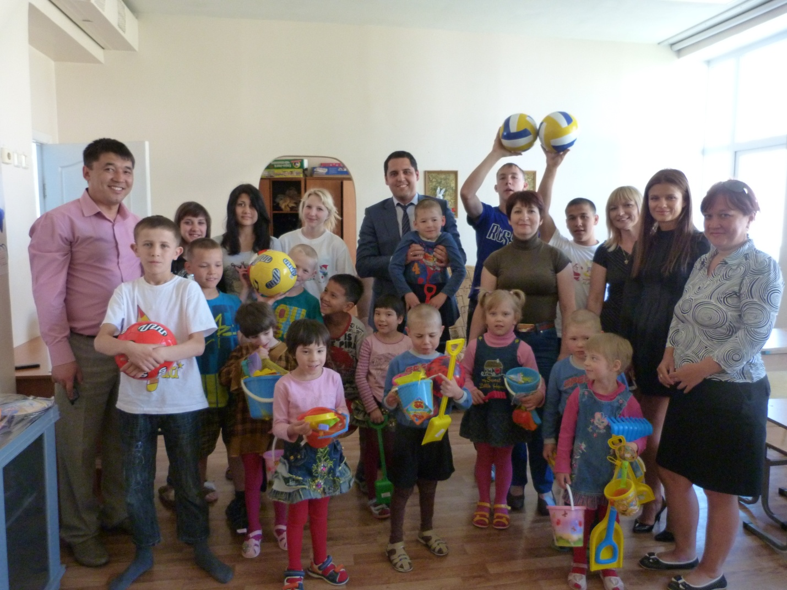
Огромное спасибо от детишек всем сотрудникам Управления принявшем активное участие!!! Подарить нуждающимся детям повод для улыбки – значит сделать мир светлее, а детей счастливее!!!

